|  |  |
| --- | --- |
| TIC EN CUIDADOS DE SALUD | |
| Tema 5. Aplicación de las TIC en la Sanidad  Red de Información Sanitaria. Historia  Electrónica de Salud. Receta Electrónica  Manuel J. Torres Mira |  |
|  | 2010 |
|  |
| F A C U L T A D D E C I E N C I A S D E L A S A L U D . C E U T A | |

APLICACIONES DE LAS TIC EN LA

SANIDAD DEL FUTURO

Las TIC facilitarán el desarrollo de la sanidad del futuro, ayudando a implementar los nuevos modelos de gestión y asistencia, apoyando la provisión de servicios avanzados centrados en el paciente y, en general, proporcionando todos los medios precisos para agilizar la comunicación y la colaboración entre los profesionales y los agentes del sistema.

Las TIC tendrán gran influencia en prácticamente todos los procesos relacionados con la sanidad, sirviendo de apoyo para la mejora de su eficacia y su eficiencia.

APOYO A LOS PROCESOS EN ATENCIÓN PRIMARIA

La gestión de la asistencia sanitaria en consultas, servicios y centros de salud a través de *sistemas de gestión de pacientes* y de *sistemas de gestión de recursos sanitarios* en combinación con el uso de las tecnologías relacionadas con Internet (correo electrónico, web *sites*, etc.).

La asistencia sanitaria en el domicilio del enfermo a través de los servicios de *teleasistencia, telemedicina en el hogar o* Home Care*.*



La *difusión de información* (a través de las nuevas tecnologías, correo electrónico, webs, etc.) relativa a educación sanitaria, vacunaciones, promoción de la salud, etc.



APOYO A LOS PROCESOS EN ATENCIÓN ESPECIALIZADA

A la gestión de la atención especializada a través de *sistemas de gestión de pacientes,*de la *historia clínica electrónica*, de *sistemas de gestión de recursos sanitarios* en combinación con el uso de las tecnologías relacionadas con Internet (correo electrónico, web *sites*, etc.).

Facilitando la *compartición de información y recursos* entre diversos centros hospitalarios y sanitarios en general.



Facilitando las consultas a especialista a través del uso de la *telemedicina*.

Ofreciendo soporte a los postoperatorios mediante el uso de la *telemedicina en el hogar.*



APOYO A LA PRESTACIÓN FARMACÉUTICA

La mejora en las relaciones de la oficina de farmacia con la Seguridad Social. En este sentido, la implantación de la *receta electrónica* sería el punto de partida para la agilización de los procesos de dispensación de medicamentos y para la simplificación de la gestión de los pagos involucrados.

La *implantación de etiquetas inteligentes (a través de la tecnología RFID)* en los envases de los medicamentos para aumentar el control que se tiene sobre los mismos. Gracias a su uso disminuiría el riesgo de dispensación de medicamentos caducados, se mejoraría el control del *stock* del producto almacenado o se podría utilizar como mecanismo sustitutivo al tradicional «corte del cupón precinto» para adjuntar a la receta en papel.



 La mejora en la comunicación entre médico y farmacéutico en beneficio del paciente gracias a la *interconexión entre farmacéuticos y los centros de atención primaria.*

APOYO A LOS SERVICIOS DE INFORMACIÓN Y DOCUMENTACIÓN SANITARIA

A la *tramitación de los procedimientos administrativos* necesarios para garantizar la continuidad del proceso asistencial a través de sistemas de flujos de trabajo, etc.

A la expedición de *documentos clínicos* para valoración de la incapacidad y de los informes de alta o de consulta externa haciendo uso de las tecnologías de Internet para el intercambio de información.



A la certificación de nacimiento, defunción u otras para el Registro Civil haciendo uso de las tecnologías de Internet para el intercambio de información. A la comunicación de la historia clínica datos contenidos en ella a través de la *historia clínica electrónica.*



A la expedición de certificados sobre el estado de salud derivados de las prestaciones sanitarias cubiertas o exigibles reglamentariamente.



APOYO A LOS PROCESOS DE EMERGENCIAS

Coordinación entre unidades móviles y los equipos de coordinación de ayuda en la emergencia.

Acceso a información vital para la atención desde cualquier lugar.



Creación de redes de comunicación *ad hoc* entre los diferentes agentes involucrados en la gestión de la emergencia.

APOYO A LOS GESTORES EN LA CONSEJERÍA Y LOS SERVICIOS CENTRALES

Planificación de los recursos del hospital (ERP).

Mejora de la cadena de suministro (SCM).



Recopilación de datos para su posterior análisis (DataWarehouse). Realización de informes y cuadros de mando integrales.

APOYO A LOS PROCESOS SOCIOSANITARIOS

Establecimiento de videoconferencias entre los centros de seguimiento y los usuarios.

Detección de situaciones anómalas que puedan indicar que sea necesaria una intervención urgente (caídas, problemas médicos...).



Envío de mensajes recordando citas o instrucciones.

Medición de constantes vitales a distancia.

APOYO A LOS PROCESOS DE SALUD PÚBLICA

Crear portales específicos sobre ciertas dolencias que puedan ser consultados por los ciudadanos que se vean afectados por ellas.

Difundir campañas específicas que puedan ser interesantes en un momento determinado.



Información general, como campañas de vacunación.

Recibir y tratar de contestar dudas o inquietudes de los ciudadanos.

# CONCEPTO DE RED DE INFORMACIÓN SANITARIA

El entorno sanitario es, sin duda, por su complejidad y la importancia que en su funcionamiento tienen tanto el tratamiento y la gestión de la información como las relaciones y comunicaciones interpersonales, un escenario propicio para el despliegue y uso de las tecnologías de la información y las comunicaciones. El concepto de Red de Información Sanitaria ofrece el soporte tecnológico que es necesario para prestar el servicio requerido.

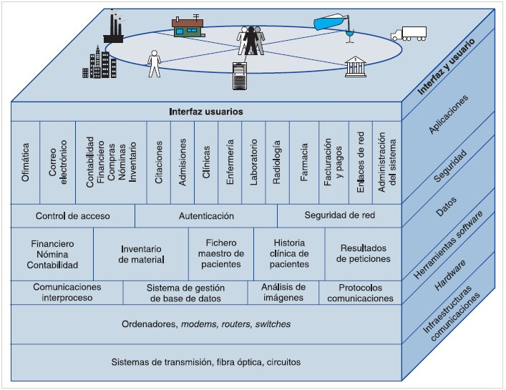

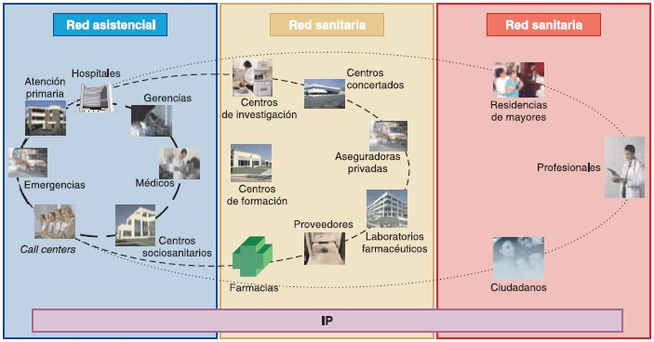

# LA APLICACIÓN DE LAS TIC EN LOS CENTROS SANITARIOS

El centro sanitario es el lugar por excelencia donde se pueden implementar mayor número de aplicaciones relacionadas con las TIC, dado que es el lugar donde las necesidades de información son más grandes por la gran cantidad de recursos que se manejan y por las propias características de la actividad que se realiza. En muchos casos la cantidad de información que se maneja es ingente por lo que hay una gran avidez de sistemas que permitan estructurar, almacenar y sobre todo ofrecer dicha información en el momento en el que es requerida. La precisión exigida en ciertas actividades como la cirugía hacen de la robótica una herramienta de apoyo fundamental que puede ayudar en la mejora de la calidad ofrecida.

APLICACIÓN DE LAS TIC A LOS PROCESOS ASISTENCIALES

El empleo de las TIC en los procesos que intervienen en la asistencia médica y de enfermería al paciente, tanto en la atención primaria como en la especializada, repercute en una mejora considerable no ya sólo de la calidad de dicha asistencia, sino también de la comodidad y flexibilidad con la que es prestada. La asistencia sanitaria, como muchos otros procesos de negocio actuales, implican la colaboración de profesionales o la relación con agentes que no se encuentran en un mismo despacho u oficina, siendo las TIC un factor clave para la coordinación en dichos casos.

GESTIÓN DE PACIENTES

Gran parte de los procesos internos que tienen lugar en cualquier sistema sanitario tienen que ver con la gestión administrativa de los pacientes. En este sentido las necesidades son:

Manejo de información centrada en el paciente, como la historia clínica, la tarjeta. sanitaria, etc.



Garantía de la seguridad y confidencialidad.de los datos.

Compartición de la información a través del sistema de salud en su conjunto, de modo que se pueda acceder al historial de los pacientes desde cualquier centro sanitario.

Enfoque de la información a facilitar también la protección y la gestión de la salud.



Uso de sistemas integrados, que garanticen que los datos estén sólo una vez y se pueda acceder a ellos en múltiples ocasiones y desde diferentes puntos.



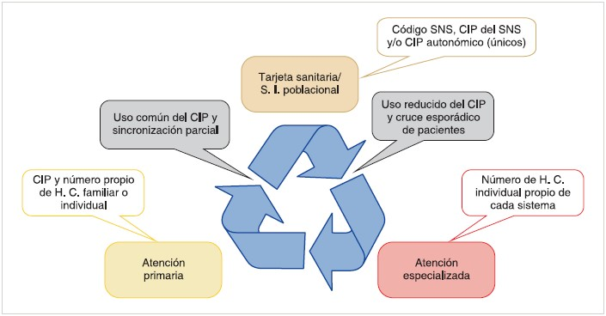

TARJETA SANITARIA ELECTRÓNICA: IDENTIFICACIÓN DE PACIENTES Y PROFESIONALES



La tarjeta sanitaria electrónica proporciona un acceso rápido, sencillo, confidencial y seguro a los datos relativos a la sanidad a través del uso de las llamadas «tarjetas inteligentes».

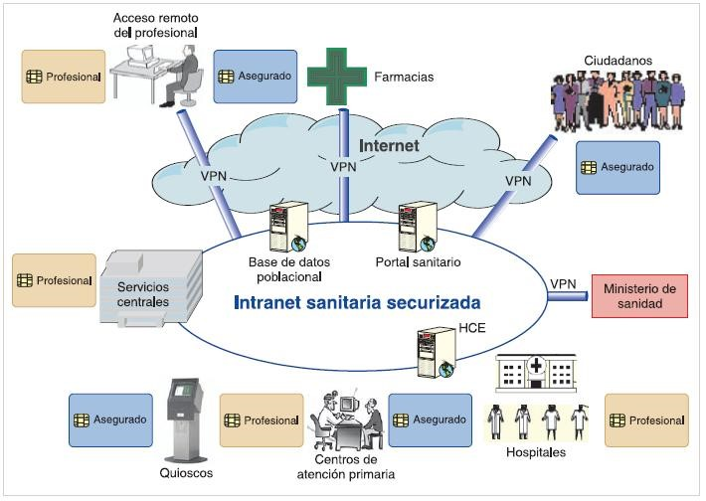

SISTEMAS DE CITA PREVIA



La gestión de las citas es una tarea que consume bastantes recursos en el ámbito sanitario, por ello, se han desarrollado lo que se denominan sistemas de cita previa automática que permiten planificar citas automáticamente sin que sea necesaria la intervención humana. Estos sistemas tienen acceso a las agendas del personal sanitario y son capaces de programar citas teniendo en cuenta varios factores, como carga de cada facultativo, horarios, preferencias del usuario. Normalmente están dotados de capacidad para reconocer voz y funcionan durante 24 horas al día siendo capaces de resolver un alto porcentaje de llamadas.

CONSULTAS Y GESTIÓN DE SALAS DE ESPERA



También han aparecido gran cantidad de aplicaciones que permiten mejorar la eficiencia en cuanto a la gestión de consultas y salas de espera, relativo a la *gestión de salas de espera, el proyecto DAURO* (Granada) importa la agenda de consultas del módulo Cita Previa de Diraya y presenta a los pacientes la lista de espera por sala/consulta. Facilita el registro del paciente por el administrativo de admisión, permite al médico generar el aviso al paciente, gestiona el paso del paciente de una sala a otra, todo ello utilizando avisos mediante tonos y mensajes de voz.

HISTORIA ELECTRÓNICA DE SALUD



Como se ha comentado anteriormente la *Historia clínica electrónica* (HCE) o *Electronic Patient Record* (EPR) registra la información sanitaria de una persona, archivada electrónicamente, y ligada por un identificador único de la misma. Una historia clínica electrónica incluye todo tipo de información sobre la persona: la información clínica y administrativa de una persona. El empleo de la HCE permite a los facultativos el acceso inmediato a una completa información sobre el paciente, y simplifica las labores relacionadas con el mantenimiento, modificación y consulta de dichos historiales. Se trata del elemento central de los sistemas de información sanitarios alrededor del que se integran otros módulos, como puede ser el de admisión, urgencias, farmacia, petición de pruebas diagnósticas, etc., y cumple objetivos de tipo médico, legal y económico.

Una de las experiencias pioneras en España, fue la implementada en el sistema informático del Servicio Andaluz de Salud (SAS), conocido bajo el nombre de Diraya, que permite sustituir las historias clínicas existentes actualmente en los hospitales y en atención primaria por una historia de salud digital única.

El mayor proyecto relativo a HCE que se ha realizado a nivel internacional en cuanto a dimensiones es el impulsado por el *NHS (National Health Service)* británico.

HISTORIA DE SALUD COMPARTIDA



La existencia de múltiples sistemas en la actualidad, distribuidos en los diferentes niveles asistenciales y Comunidades Autónomas, pone de manifiesto la necesidad de poder acceder a una visión unificada tanto de la información clínica como de las pruebas diagnósticas que se realizan en los diferentes niveles asistenciales desde todos los puestos de trabajo de los profesionales, garantizando la integridad y la confidencialidad de los datos. El objetivo es el acceso a la información de la historia de salud desde cualquier lugar. Para ello es preciso disponer de un servicio de transferencia de información que permita la compartición de la historia de salud entre los niveles asistenciales de primaria, especializada, salud mental y sociosanitarios. Se trata de proporcionar un servicio de Centro de Datos Virtual que permita la accesibilidad a la información referenciada como si se encontraran en el Centro de Proceso de Datos (CPD) local del nivel asistencial correspondiente.

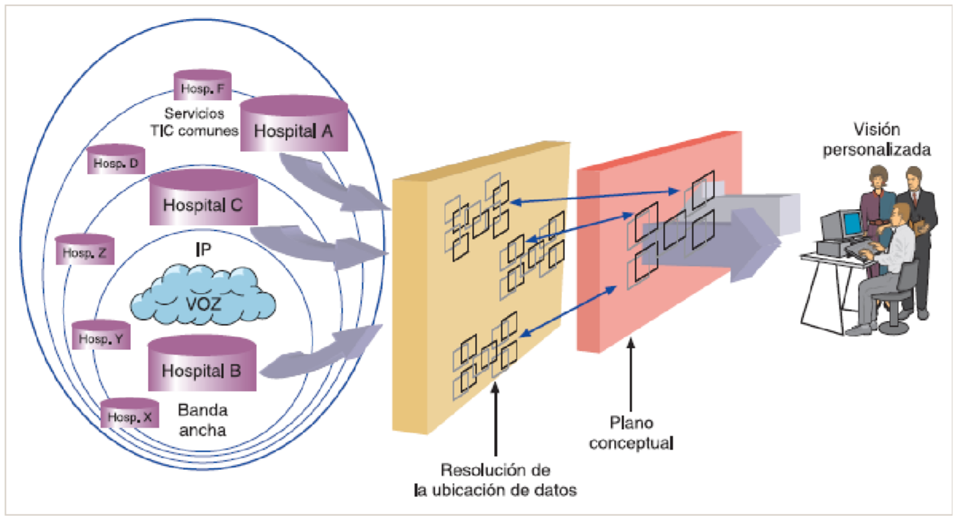

HISTORIA CLÍNICA RESUMIDA



La historia clínica resumida es un conjunto de datos críticos con la información más relevante que necesita un proveedor de servicios sanitarios para tomar una decisión clínica informada. Debe permitir a un proveedor de salud el acceso a la información relevante actual del paciente al inicio de un encuentro, y su actualización cuando el paciente sea enviado a otro proveedor distinto, dando así soporte a la continuidad asistencial y consiguiendo que ésta se realice con más seguridad y calidad.

Sus usos principales son:

Derivación de un paciente desde primaria a especializada.



Transferencia de un paciente entre dos organizaciones sanitarias.

Alta de un paciente.

Registro personal del propio paciente.

MOVILIZACIÓN DE LA HCE



El acceso en movilidad a este tipo de datos resulta de gran interés y hay ya aplicaciones que facilitan el acceso a los mismos desde fuera del centro hospitalario a cualquier médico provisto de una PDA o *tablet* PC. La consulta de los historiales clínicos puede realizarse de dos modos:

Descarga programada en «cuna»: el especialista accede a la historia clínica del paciente o la carga en el dispositivo antes de realizar la visita al enfermo, ya que éste ha solicitado la cita previamente.



Descarga *online*: el especialista accede a la historia clínica del paciente durante la atención de una urgencia, domiciliaria o no (por ejemplo un accidente de tráfico), en aquellas visitas urgentes que no han sido programadas previamente.



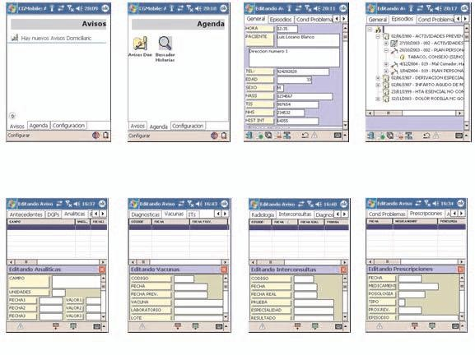

DIAGNÓSTICO

Las nuevas tecnologías tienen también un amplio campo de aplicación al diagnóstico de enfermedades. El tratamiento digital de datos e imágenes y su envío posterior al personal especialista es un gran avance que permite reducir costes, acortar los plazos y sobre todo reducir errores. Según un reciente estudio, Internet ha facilitado la transmisión de mamografías con gran rapidez y precisión, adelantando el diagnóstico de cáncer de mama, anticipando así el tratamiento y aumentando su efectividad.

GESTIÓN DE IMÁGENES MÉDICAS



Como se comentó en el apartado de tendencias, existen grandes ventajas en el tratamiento de las imágenes en formato digital con respecto al tradicional formato físico que es el utilizado tradicionalmente. Hoy en día la tecnología está lo suficientemente madura como para poder proponer un servicio de gestión de imágenes médicas basado en un PACS (sistema de gestión de imágenes digitales), en combinación con un sistema de información de la especialidad médica que proporciona imágenes (radiología, dermatología, oftalmología, anatomía patológica, cardiología, etc.), de forma accesible mediante una red de comunicaciones de banda ancha y complementado con capacidades básicas en los hospitales. La adquisición de las imágenes puede realizarse desde equipos radiológicos (TAC, vascular, telemando, radiología convencional, ortopantomógrafo), ecógrafos, resonancias magnéticas, equipos de dermatología (cámaras digitales), equipos de oftalmología (retinógrafos, lámparas de hendidura), etc., y gracias a una infraestructura de Intranet/Internet éstas son almacenadas de manera centralizada por lo que se puede acceder a ellas desde un hospital, un centro de salud, etc.

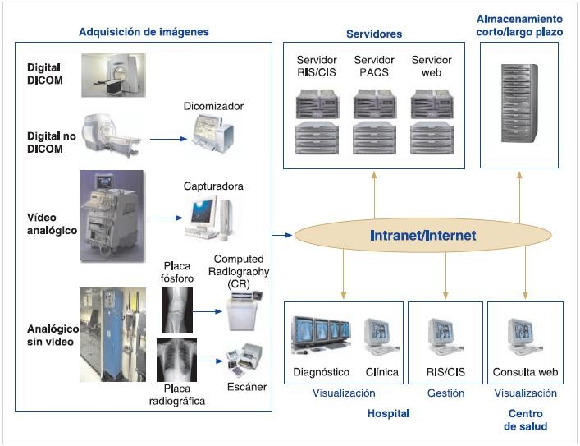

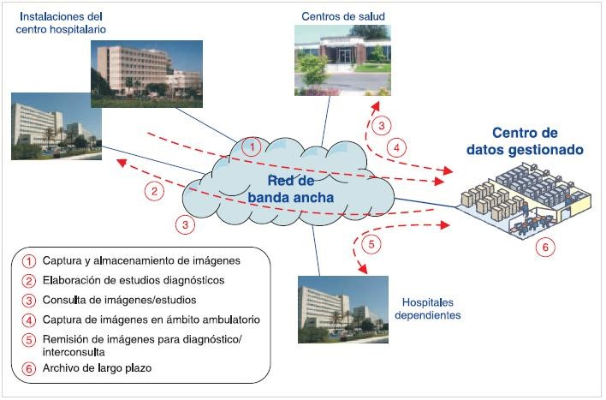

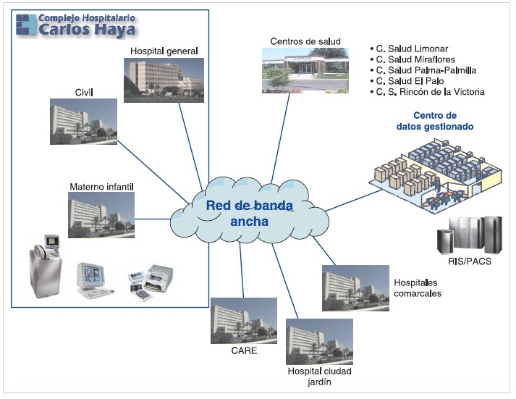

GESTIÓN DE ANALÍTICA DE LABORATORIOS



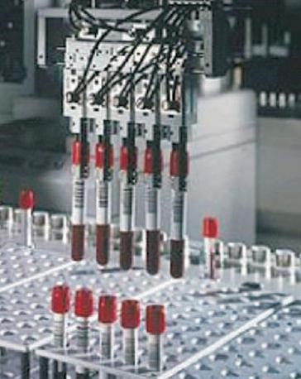La gestión de la analítica de los laboratorios engloba todas las tareas que se realizan desde que se toman las muestras hasta el tratamiento de los datos obtenidos. Se registran y clasifican todas las muestras que se reciben en el laboratorio.



Se organiza la preanalítica dependiendo de la llegada de muestras, número de pacientes y de tubos/día, diseño de los tubos, etc.



 Se realiza el control y trazabilidad de las muestras.

Se registran las muestras en un archivo informatizado.

PROCESOS TERAPÉUTICO

S

ROBOTIZACIÓN DE ACTIVIDADES SANITARIAS



La robotización tiene importantes áreas de aplicación:

Realización de cirugías a distancia mediante técnicas de telerrobótica.



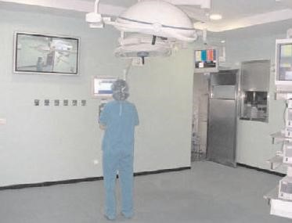Realización de operaciones de máxima precisión y de impacto mínimo con técnicas de *augmented reallity*, lo que redunda en unos menores tiempos de recuperación del paciente. Realización de endoscopias virtuales que realizan una reconstrucción de imágenes tomadas por un TAC y simula la endoscopia sin realmente efectuarla. La combinación con las técnicas de realidad virtual permiten entrenar la técnica en modelos.

Utilización del concepto de quirófano inteligente, que podría tener gran aceptación en los próximos tiempos. En este tipo de quirófano, el cirujano tiene acceso a herramientas de gran utilidad para realizar las operaciones como: monitores móviles de alta resolución; control de todas las herramientas disponibles en el quirófano mediante el uso de una pantalla táctil estéril de ordenador; comunicación con el exterior y realización de videoconferencias o llamadas telefónicas; control de todos los parámetros de la operación pudiendo cambiar con una simple pulsación luz, posición de la mesa de operaciones, bisturís, insuflador y monitores, y consulta de datos en Internet o en la Intranet del centro (por ejemplo, pueden consultarse pruebas radiológicas mientras se realiza la intervención). Un hospital pionero en este aspecto es el *Hospital Universitario Dr. Peset*, que ha puesto en marcha un quirófano inteligente para la utilización de cirugía laparoscópica.



VÍAS CLÍNICAS



Las vías clínicas son planes asistenciales que se aplican a enfermos con una determinada patología y que presentan un curso clínico predecible. La vía clínica es una herramienta para planificar y coordinar la secuencia de procedimientos médicos, de enfermería y administrativos necesarios para conseguir la máxima eficiencia en el proceso asistencial. El apoyo de las TIC a estas actividades es sin duda muy ventajoso y puede ayudar a mejorar todos los procesos. Su publicación a través de web por ejemplo, en la Intranet de una determinada organización puede resultar de gran utilidad.

RECETA ELECTRÓNICA



Por receta electrónica se entiende la automatización de los procesos de prescripción, control y dispensación de medicamentos (ciclo clínico) más todo el proceso administrativo para la facturación a los servicios de salud de las recetas dispensadas (ciclo administrativo), utilizando las nuevas tecnologías.

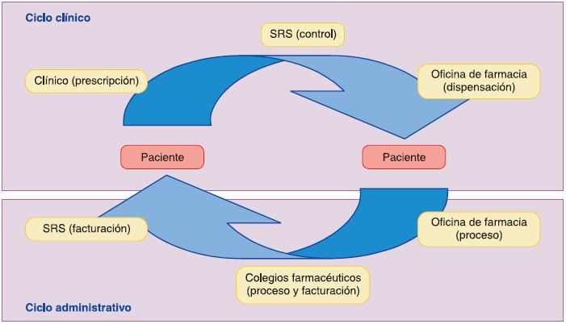La receta electrónica es una aplicación de especial impacto en la población, por la facilidad y comodidad que ofrece a todos los implicados (médico, paciente, farmacéutico).

Gracias a este servicio se optimizan las visitas a los centros de salud, por

ejemplo en el caso de los pacientes crónicos; se agiliza el proceso en general; es más fácil llevar a cabo un seguimiento del historial farmacológico del paciente; se agiliza el cobro, y se controla y optimiza el gasto de prescripción farmacéutica. La descongestión en las consultas permitirá que los médicos puedan atender mejor a los pacientes al disponer de más tiempo. Se considera que la receta electrónica descargará las consultas hasta en un 20 % de las visitas de pacientes crónicos.

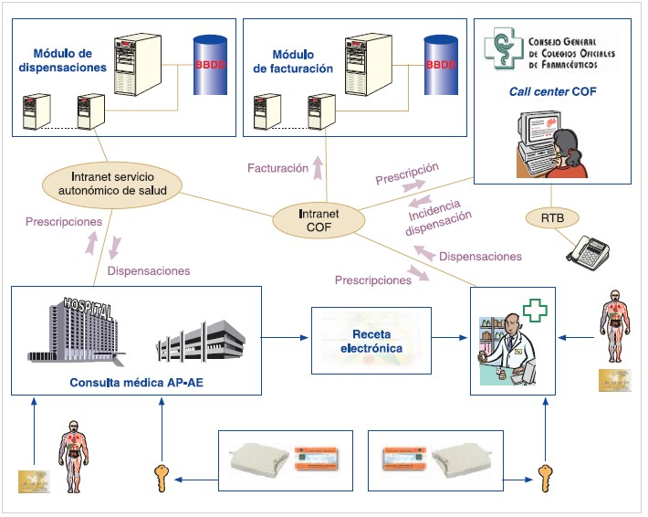

# APLICACIÓN DE LAS TIC A LOS PROCESOS DE SOPORTE

SOPORTE A OPERACIONES

Bajo esta categoría se agrupan las familias de aplicaciones destinadas a la ayuda y automatización de los procesos operativos de una organización:

La familia *ERP (Enterprise Resource Planning)* es el conjunto de aplicaciones que facilitan la gestión y la integración de los distintos procesos que intervienen en la cadena de valor de una organización. Un ejemplo de este tipo de sistemas son los Sistemas de Gestión y planificación de RRHH para Hospitales



La familia *SCM (Supply Chain Management)* facilita la gestión de materiales, información y negocios relativos a los procesos que intervienen en la cadena de generación de los productos, desde el fabricante de materias primas hasta el consumidor final de los productos elaborados.

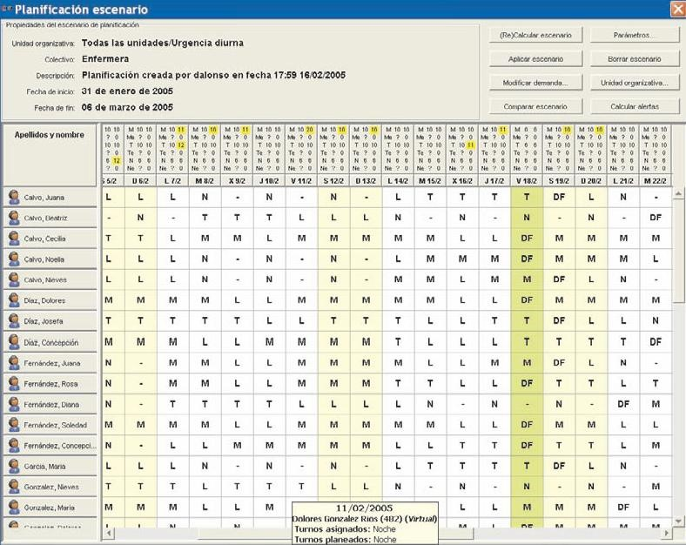

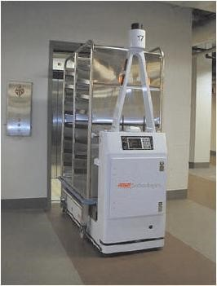 La familia *PRM (Partner Relationship Management)* ofrece soporte para la automatización de aquellas tareas complejas que se ejecutan entre los vendedores y sus canales indirectos, antes, durante y después de la venta.



La familia *OSS (Operations Support System)* consta de las aplicaciones que apoyan las tareas de producción (ya sean productos materiales o servicios) de una organización



La *robotización de actividades no sanitarias* permite la implantación de robots en los hospitales, en tareas como la movilización de camas, la gestión de almacenes, el reparto de ropa o comida, la limpieza, en restauración, etc.



SOPORTE ADMINISTRATIVO Y APOYO

Este grupo recoge las familias de aplicaciones que sirven a la operativa administrativa de una organización.

SOPORTE COMERCIAL

Agrupa las aplicaciones que ofrecen apoyo a la gestión de las relaciones comerciales de una empresa. Esta categoría es un claro ejemplo de aplicaciones que cubren procesos relacionados con varias actividades de la cadena de valor.

INTELIGENCIA DE NEGOCIO

Se trata de un grupo de aplicaciones que ofrecen soporte a la toma de decisiones en la empresa, en cuanto a sus necesidades tácticas y estratégicas.

# LA APLICACIÓN DE LAS TIC EN EMERGENCIAS

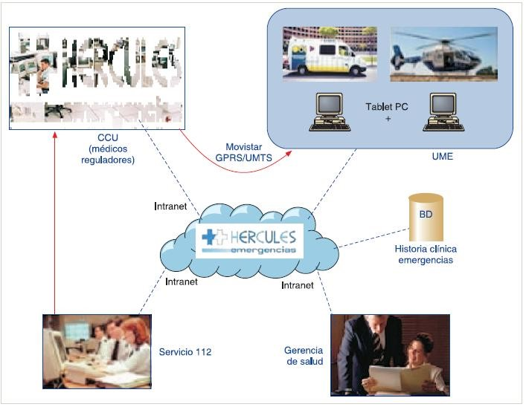Son muchos los casos en los que es necesario ofrecer soporte médico en situaciones de emergencias, incendios, accidentes, desastres naturales, infartos en lugares públicos en los que hay que actuar *in situ*. En todos estos casos la rapidez y la necesidad de gestionar recursos es fundamental para poder atender a las personas involucradas; en muchas ocasiones es complicada la misma accesibilidad de las dotaciones, por ser necesario desplazarse a lugares inhóspitos, y la coordinación con recursos no sanitarios gestionados por otros organismos, como bomberos, policía...

En estos casos la utilización de las TIC juega un papel muy importante ya que es necesario el acceso a información actualizada y la comunicación *online* entre diferentes agentes.

Las TIC pueden proveer soporte a estas necesidades, con aplicaciones que permitan el tratamiento y el análisis de incidentes de forma centralizada y apoyen la prestación de la asistencia sanitaria al ciudadano en aquel lugar en el que se encuentre.

En una actividad donde el tiempo es oro, estos recursos contribuirán a clasificar rápidamente a los ingresados para atenderles en función de su gravedad. Además, al tener todos sus datos clínicos relevantes en el acto (patologías, alergias...), se agiliza la atención y la toma de decisiones, se evitan pruebas innecesarias y se eliminan los errores que a veces pueden derivarse de la necesidad de actuar con tanta premura. Este tipo de herramientas facilitan principalmente la coordianción entre los Centros Coordinadores de Urgencias (CCU) donde se encuentran los médicos reguladores encargados de recibir las indicencias y las Unidades Móviles de Emergencia (UME) encargadas de llevar a cabo la atención y, por otro lado, agilizan notablemente el acceso y la recogida de información clínicoasistencial.

OTRAS APLICACIONES TIC DE GRAN INTERÉS:

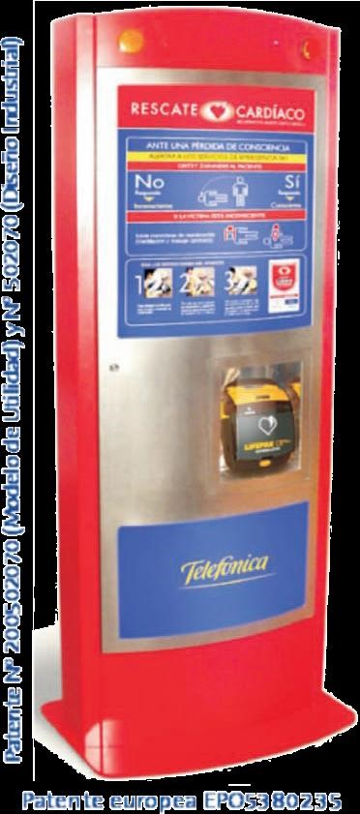 *Columna de Rescate Cardíaco:* se trata de un sistema de cardioprotección que incorpora un desfibrilador y además, transfiere llamadas a los servicios de emergencia ante eventos cardíacos de muerte súbita



El *sistema GesAmbu*8 facilita la gestión integral de flotas de empresas dedicadas al transporte sanitario. Gracias a un equipo instalado en las ambulancias, que permite intercambiar información con el centro coordinador mediante GPRS, el sistema GesAmbu permite a las empresas de ambulancias tener un control sobre su flota.



La *aplicación Medibank,* propiedad de Personal Data System, es un servicio de gestión, tratamiento y almacenamiento de seguridad del historial médico personal que puede ser consultado a través de Internet, mediante unos controles de seguridad



específicos, en cualquier idioma, en cualquier lugar del mundo y a cualquier hora del día

# APLICACIÓN DE LAS TIC EN EL HOGAR

Son muchas las aplicaciones que pueden tener las TIC en el campo del seguimiento de la enfermedad fuera del entorno hospitalario. Las mejoras que se perciben son evidentes ya que consiguen conjugar un ahorro de costes considerable por la menor utilización de las instalaciones hospitalarias y la mejora de calidad percibida al no tener el paciente que desplazarse fuera de su casa.

Pero, dentro de este campo de aplicación de las TIC al seguimiento de las enfermedades tal vez sea la telemedicina la aplicación más representativa. Se entiende por telemedicina la atención remota y personalizada a usuarios, que estando en sus hogares, requieran algún tipo de ayuda o seguimiento, utilizando para ello las tecnologías de la información y las comunicaciones.

TELEMEDICINA DOMICILIARIA

Por telemedicina domiciliaria se entiende la prestación de los servicios de atención médica al paciente de forma remota, generalmente en la residencia de éste último. Está dirigida a enfermos crónicos, paliativos o convalecientes, pacientes que necesitan un seguimiento médico especializado y con posibilidad de telemedida de constantes vitales. Este grupo de soluciones facilita, en resumen, lo que se conoce como la «Telemedicina en el hogar» o *Home-Care* y gracias a ellas:

Se reducen las barreras de acceso a los servicios sanitarios.



Se facilita la continuidad asistencial.

Se mejora la calidad de vida de los usuarios y su potencial rehabilitación.

Se incrementa la sensación de seguridad y confianza de los pacientes atendidos a distancia por medio de videoconferencia.

Se reducen los costes de las entidades sanitarias en tiempo, recursos y personal.



Los servicios de *teleconsulta/diagnóstico domiciliarios*, que permiten al paciente ponerse en contacto a través de videoconferencia, por ejemplo, con su médico de atención primaria. Con este tipo de soluciones se evitan los desplazamientos y se ofrece apoyo al paciente.

Los servicios de *telehospitalización domiciliaria*, a través de los que es posible:



— *Telemonitorizar/vigilar al paciente* con sistemas que monitorizan y transmiten las constantes vitales, las medidas de diferentes niveles, etc., a través del uso de glucómetros, pulsómetros, tensiómetros, espirómetros, etc., así como realizar un control visual.

— *Gestionar los dispositivos médicos de forma remota.* Un paso más dentro de los servicios de telemedicina es la posibilidad de permitir al facultativo el control remoto de los elementos que intervienen en la teleconsulta, el telecontrol domiciliario, como por ejemplo el de la cámara de videoconferencia puede ser de gran ayuda cuando se trata a pacientes tetrapléjicos, minusválidos, enfermos de Alzheimer, pacientes neurológicos, etc.

— *Gestionar una agenda del paciente elaborada por el médico con información sobre citas, medicación, pruebas y pautas* para su realización, así como contactos a los que llamar en caso de emergencia. Por otro lado, ofrece facilidades para que el médico pueda consultar y elaborar informes médicos.

*Telealarma:* se trata de sistemas que han sido diseñados para garantizar la seguridad y salvaguarda del ciudadano, que puede desconectarlos a voluntad. Están indicados en ayuda a individuos con algún déficit sensorial o como ayuda de personas ancianas.



*Los servicios de teleformación:* dirigido a usuarios que necesiten ser instruidos en el manejo de aplicaciones o instrumental en su casa, o en terapias de rehabilitación. En este punto estos sistemas se relacionan con los portales sanitarios con contenidos orientados para el ciudadano. Ejemplos: Seguimiento domiciliario de pacientes



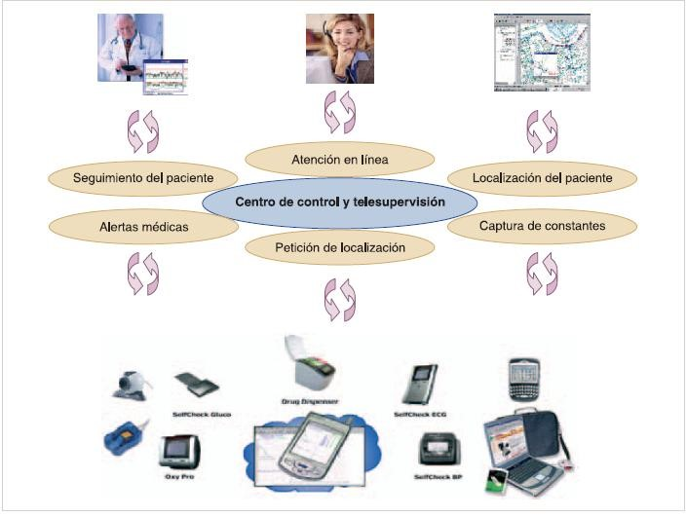

Telemonitorización domiciliaria Hospital Clínico San Carlos

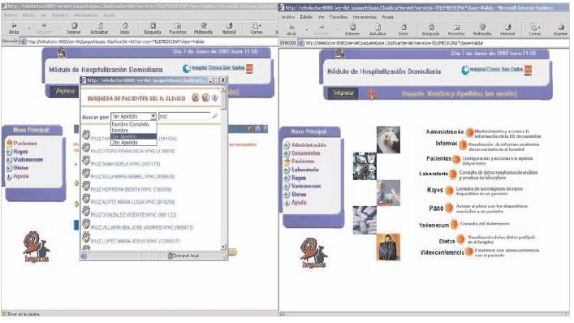

El *Hospital Universitario Dr. Peset* ha puesto en marcha recientemente una experiencia piloto de *seguimiento postoperatorio de pacientes,* mediante el envío de imágenes a través de móviles desde sus domicilios. Este seguimiento facilita la detección precoz de problemas después de intervenciones quirúrgicas, principalmente de cirugía ortopédica, y evita visitas innecesarias a urgencias, al poder controlar la situación de las heridas, drenajes y apósitos

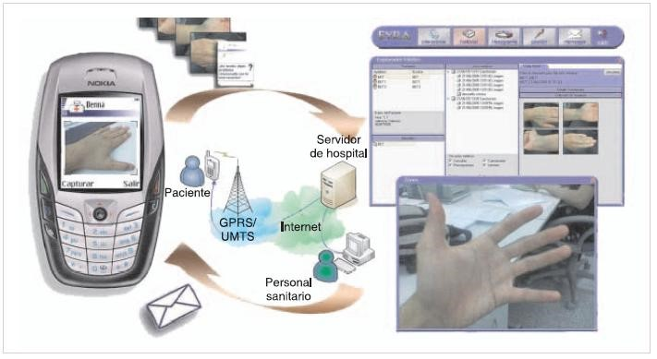

El *Proyecto INCA (Páncreas Artificial Telemédico) permite el control en lazo cerrado del enfermo diabético*. El sistema consta de una PDA (iPAQ pocket PC), un sensor de glucosa (que incorpora un electrodo enzimático ampereométrico, microdiálisis e iontoforesis inversa), un glucómetro, una bomba de insulina y un servidor remoto de telemedicina.

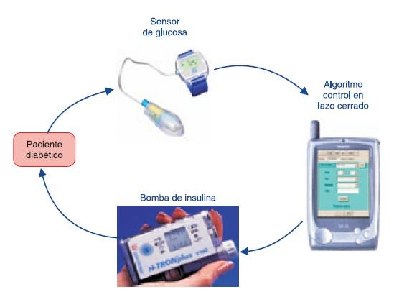

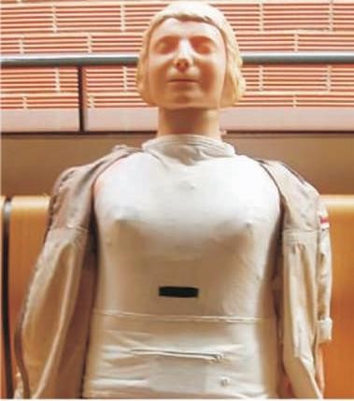*La «camiseta inteligente » para enfermos del corazón* que el Hospital Clínico San Carlos ha comenzado a utilizar en un ensayo europeo que permitirá controlar a 200 pacientes con insuficiencia cardíaca. Se prevé que en un plazo de dos años los pacientes con enfermedades cardiovasculares podrían disponer de esta herramienta que garantizaría un buen control de su patología en tiempo real y en cualquier momento del día. Aunque parece una camiseta convencional, en su cara interna dispone de diez sensores que al entrar en contacto con la piel controlan las constantes vitales. Registra el ritmo y la regularidad de los latidos del corazón como si se tratara de un electrocardiograma, detecta arritmias, mide la frecuencia respiratoria y la retención de líquido en los pulmones que dificulta la respiración a los enfermos cardíacos

TELEATENCIÓN SOCIOSANITARIA

La teleatención sociosanitaria es un concepto similar a la telemedicina domiciliaria, con el matiz de que en este caso la comunicación remota se realiza generalmente sobre personas con necesidades específicas, como por ejemplo el colectivo de ancianos, personas discapacitadas, niños, mujeres maltratadas, etc., así como personas que requieran un seguimiento asistencial y personas que vivan solas y/o en lugares de difícil acceso. En la prestación de este servicio intervienen profesionales vinculados al sector social y al sector médico.

Los servicios de localización y teleatención móvil permiten en todo momento la localización del poseedor del dispositivo y del aviso de urgencia que éste pudiera emitir.

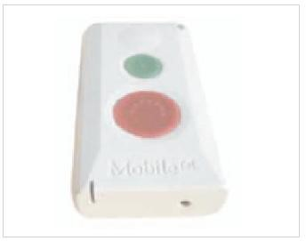Esto es especialmente importante para el control de ciertos colectivos, como son las personas mayores (el 15 % de la población de la Europa occidental supera los 65 años y cada vez son más los ancianos que viven solos) o las personas que sufren enfermedades que merman drásticamente sus capacidades, como son los enfermos de Alzheimer. A continuación se describen algunas de estas aplicaciones:

Los servicios de *e-compliance*, que consisten básicamente en el recordatorio al paciente (ya sea a través de SMS o de cualquier otro mecanismo de comunicación similar) de la toma de medicación correspondiente prescrita.



La *telemonitorización* o toma de datos del paciente de forma remota, para el control preventivo de su estado de salud.



Los *servicios de telealarma* que avisen al hospital o centro de atención primaria de alguna anomalía en el paciente, ya sea por accionamiento manual de dicha alarma o de forma automática por el rebasamiento de determinados límites en las constantes vitales u otros parámetros de interés (por ejemplo, el nivel de glucosa en diabéticos).

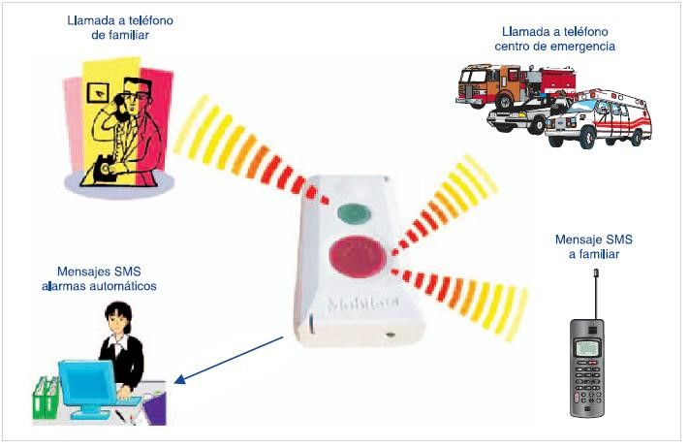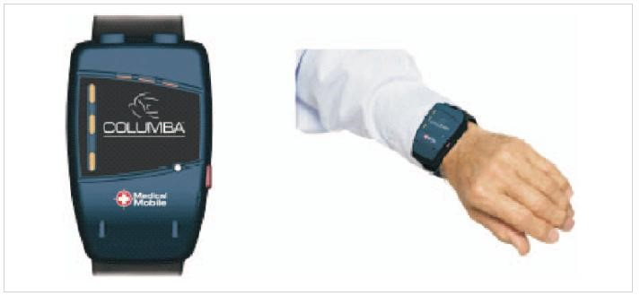

# APLICACIÓN DE LAS TIC EN LA PROMOCIÓN DE LA SALUD Y A LA PREVENCIÓN DE

# LA ENFERMEDAD

SOPORTE A REDES DE ALERTAS Y EMERGENCIAS SANITARIAS

Las TIC pueden apoyar la creación de sistemas regionales para la recepción, registro, gestión y seguimiento de las alertas y emergencias sanitarias, que permitan dar una respuesta ágil y coordinada ante la aparición súbita de riesgos, brotes epidémicos, enfermedades de declaración obligatoria o alertas notificadas por el Centro Nacional de Epidemiología dentro de la Red Nacional.

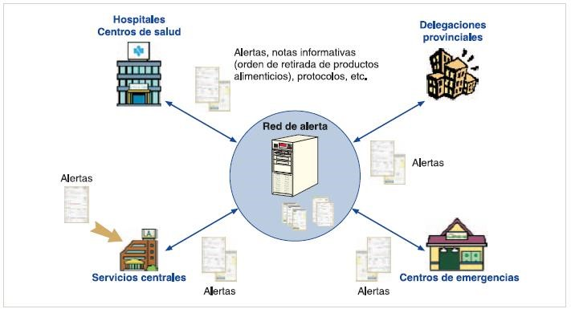

PORTALES DE SALUD

Otros servicios que se engloban dentro de esta categoría son aquellos que permiten ofrecer información útil al ciudadano con carácter preventivo (campañas de vacunación vía web o sistemas que permitan la realización de autodiagnósticos), asícomo otros que permitan resolver las dudas de los pacientes y sus familiares, tanto en cuestiones relativas a la enfermedad en sí y su tratamiento (a través de los foros pacientes-médicos o pacientes-familiares) como en temas de otraíndole (por ejemplo, cuestiones legales).

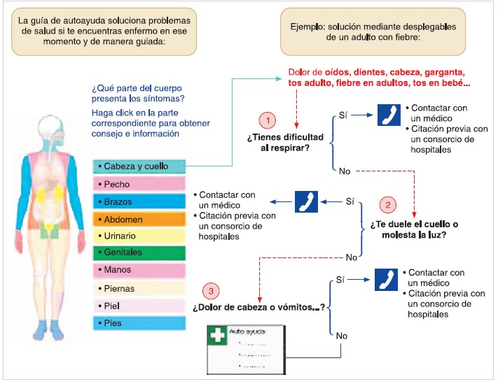

# APLICACIÓN DE LAS TIC EN EL APOYO A LA FORMACIÓN, LA INVESTIGACIÓN Y EL

# INTERCAMBIO DE INFORMACIÓN

Gracias a las TIC los profesionales sanitarios pueden estar mejor informados, ya que éstas favorecen que la información les llegue más rápidamente y desde cualquier punto. El acceso a bases de datos, servicios de alerta bibliográfica, portales y sitios web de salud, y formación *online* les abren las posibilidades de informarse y formarse adecuadamente. Esto puede ser especialmente importante para profesionales aislados, por ejemplo, en entornos rurales dispersos. La información recibida puede ser muy amplia: bases documentales sobre protocolos médicos, casos clínicos, guías farmacoterapéuticas, artículos de investigación, noticias, etc.

GESTIÓN DEL CONOCIMIENTO

Se entiende por gestión del conocimiento a todo el conjunto de actividades realizadas con el fin de utilizar, compartir y desarrollar los conocimientos de una organización y de los individuos que en ella trabajan, encaminándolos a la mejor consecución de sus objetivos. Está claro que en toda organización sanitaria es de vital importancia gestionar bien este activo. Las

TIC dan soporte a esta gestión y para ello las herramientas principales facilitan:

Las búsquedas y la clasificación de información.



El filtrado y la distribución personalizada de información. Son herramientas que proporcionan automáticamente información al usuario en función de su perfil.

La ventaja que supone frente a otras herramientas es que el usuario no debe preocuparse de buscar personalmente dicha información y puede dedicarse a otras tareas.

El soporte a la colaboración, el trabajo en grupo, *e-mail* y mensajería.



Los portales corporativos, como punto de entrada a un conjunto de servicios e información, a los que se accede de forma sencilla, unificada y segura.

E-LEARNING

El sector sanitario es uno de los que evoluciona más rápidamente en cuanto a investigación y aplicaciones tecnológicas, lo cual obliga a los profesionales a estar constantemente al día, al igual que los usuarios deben estar constantemente informados de nuevas campañas de prevención o nuevos adelantos que sean de su interés. En este sentido, el abanico de posibilidades que ofrecen las nuevas tecnologías en el campo de la formación es bastante significativo y puede tener una gran repercusión en la mejora de la calidad del servicio sanitario.

 Los servicios formativos pueden ir dirigidos al ciudadano a través, por ejemplo, de *portales de Internet de educación sanitaria.*

Los profesionales del sector pueden formarse a través de *plataformas de elearning,* que apoyan la formación presencial y en algunos casos la sustituyen por completo, con el consiguiente ahorro de costes en instalaciones y formadores. Gracias a ellas se fomenta el autoaprendizaje de los alumnos así como la mejora del servicio, permitiendo al alumno asistir en cualquier momento y desde cualquier punto con acceso a Internet. Con estas herramientas, el médico puede llevar a cabo una formación asíncrona ya que la plataforma está disponible siempre que el alumno desee conectarse a Internet. Un ejemplo de plataforma proporciona una portada de Campus Virtual y acceso a los cursos de la plataforma (divididos en categorías). Los cursos pueden tener herramientas de muchos tipos: webs, ficheros adjuntos, foros, *chats*, glosarios, preguntas frecuentes, cuestionarios, ejercicios, agenda, centro documental, etc.



 Los *foros de médicos* también resultan de gran interés así como la información electrónica de nuevos medicamentos a través del *e-detailing* o el acceso a guías electrónicas sobre diagnóstico y tratamiento de enfermedades.

Los sistemas de apoyo a la formación e investigación sanitaria facilitan la consulta y actualización de registros de información sanitaria almacenados en *bases de datos distribuidas*, como por ejemplo la red de bases de datos del Centro Nacional de Investigaciones Oncológicas (CNIO).



PORTALES DEL PROFESIONAL

Uun portal web personalizado según perfil, con gestor documental con *workflow* que proporciona los niveles adecuados de privacidad en el flujo de información, facilita la utentificación de los usuarios a través de la firma electrónica, y posibilita un acceso restringido a los agentes implicados. Este portal es visto por los profesionales como un soporte tecnológico idóneo para desarrollar diversos proyectos profesionales, entre los que se encuentran la Formación Continuada, la Atención Farmacéutica o la Receta Electrónica.

HERRAMIENTAS DE SIMULACIÓN Y SISTEMAS EXPERTOS

En la actualidad se está avanzando en la fabricación de simuladores que permitan la capacitación de cirujanos, que pueden practicar sin peligro antes de operar en un quirófano de verdad. De hecho, en las universidades norteamericanas de Indiana y Purdue, ingenieros y cirujanos están diseñando una nueva generación de robots que permitirán a los cirujanos tener sensaciones táctiles al operar